# 教学质量管理平台操作手册

# 教师评学

**目录**

一、如何登录平台 2

二、 如何参与评价任务 3

2.1电脑端参评 3

2.2手机端参评 4

# 一、如何登录平台

## 1、登录PC端

【第一步】进入学校官网主页：

【第二步】输入统一身份认证账号密码即可进入平台。

如图1-1所示。

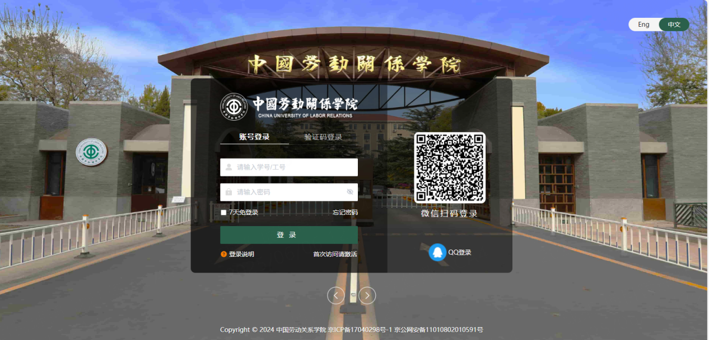

【图1-1】

## 2、登录移动端

打开微信，扫下方二维码关注“教学质量管理平台”微信公众号，进行登录。如图1-2所示



【图1-2】

# 如何参与评价任务

## 2.1电脑端参评

登录后，点击【我的任务】，查看【进行中】的问卷，点击【评价】，如图2-1所示。

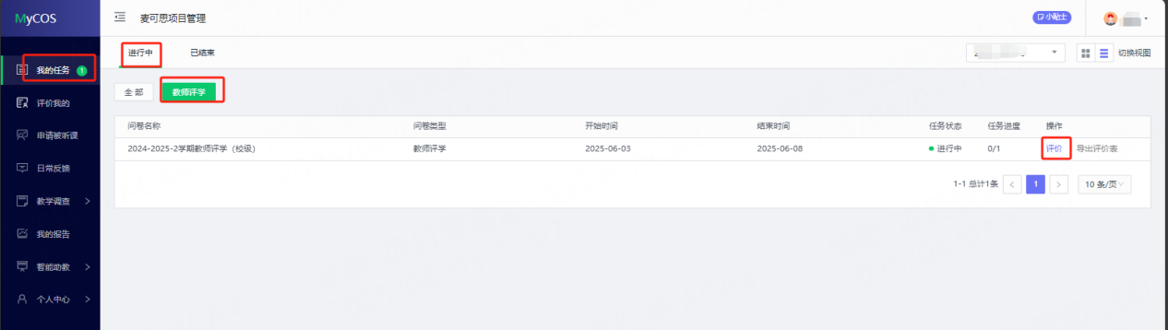

【图2-1】

对每一门课程进行评价，完成后点击提交即可，如图2-2所示。

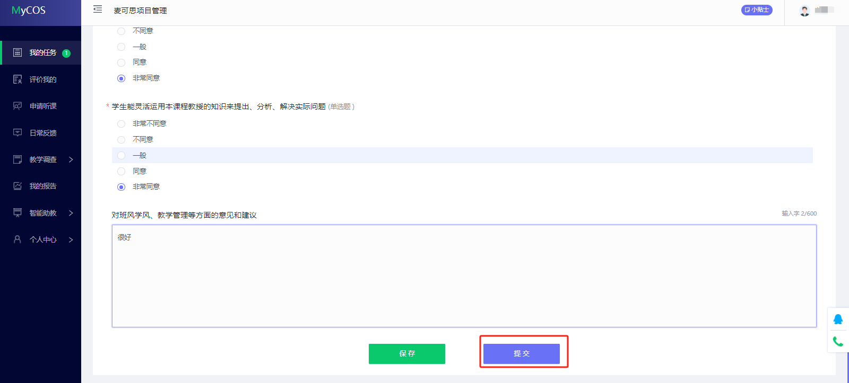

【图2-2】

若存在一个教学班有多个行政班的情况，可使用【-键复用评价结果至其它行政班】功能，如图2-3所示。

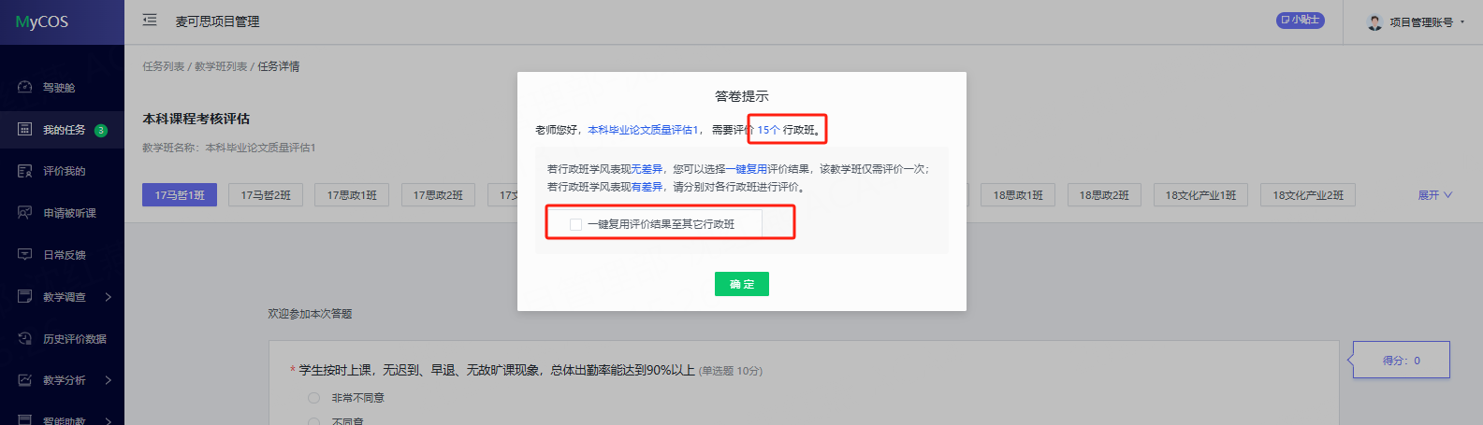

【图2-3】

## 2.2手机端参评

进入微信公众号平台后，首页点击具体任务进行评价，提交则完成评教，如图2-4所示。

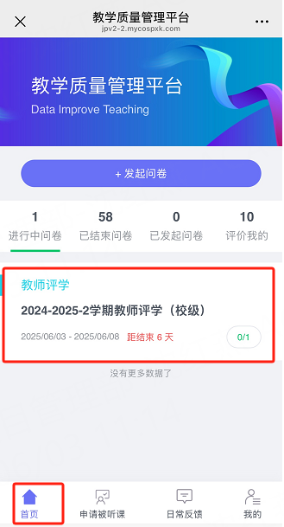

【图2-4】

评价完成后点击提交即可，如图2-5所示。

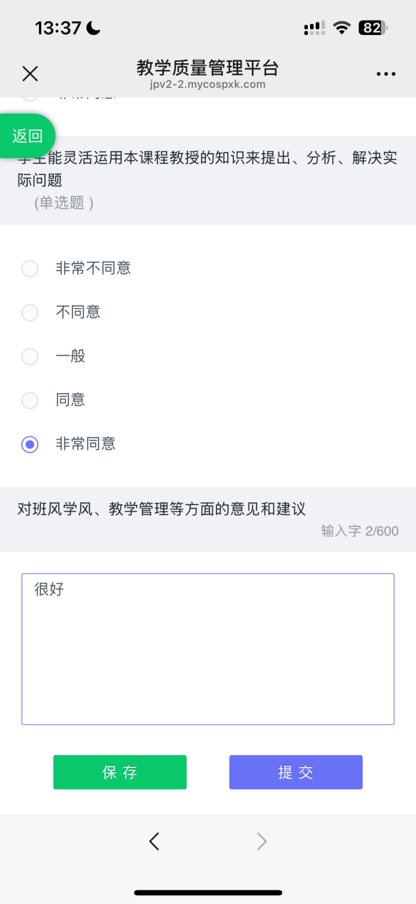

【图2-5】

若存在一个教学班有多个行政班的情况，可使用【-键复用评价结果至其它行政班】功能，如图2-6所示。

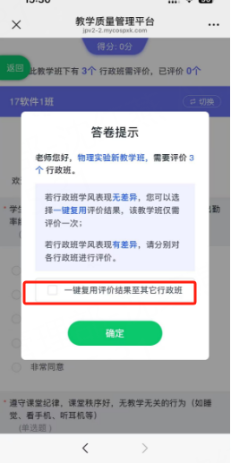

【图2-6】